* 个人主页：参见home.html

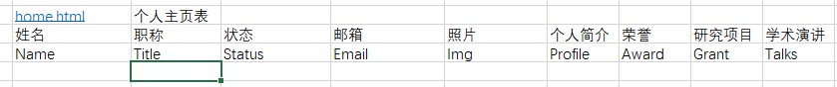

* **论文/项目页**

<http://giga.cps.unizar.es/~ajarabo/pubs/Lee2018practical/index.html>

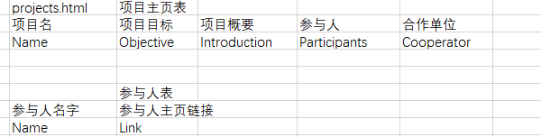

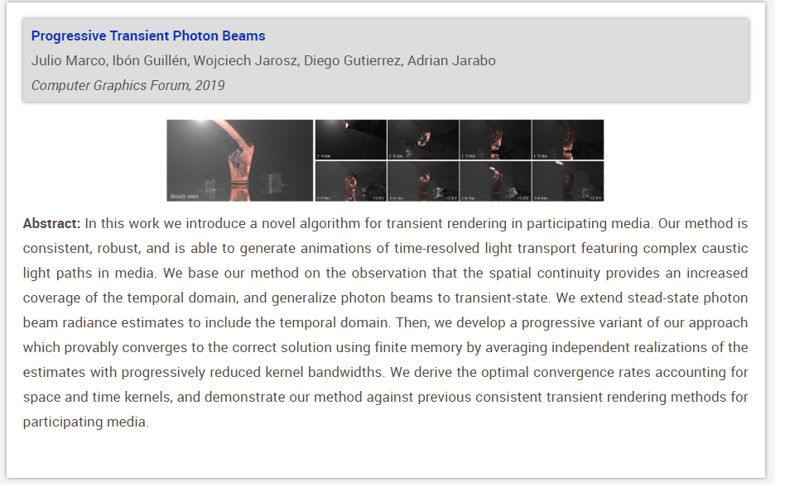

* 首页index.html

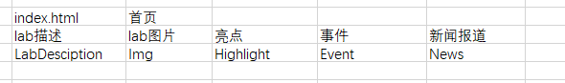

<https://cv.snu.ac.kr/>

<http://vision.stanford.edu/index.html>

* **新闻**页

<https://cv.snu.ac.kr/index.php/2019/07/05/invited-talk-prof-c-c-jay-kuo/>

* **团队页**

<https://www.tudelft.nl/ewi/over-de-faculteit/afdelingen/intelligent-systems/pattern-recognition-bioinformatics/computer-vision-lab/people/>



参考：

除了郭老师个人主页外，暂定所有的team页面都以index.html的基础上就行修改，可参考以下网站。该代码基于bootstrap 4.0